КГУ «Средняя школа №3 им. Д. Кунаева»
Отдела образования по г. Риддеру УО ВКО

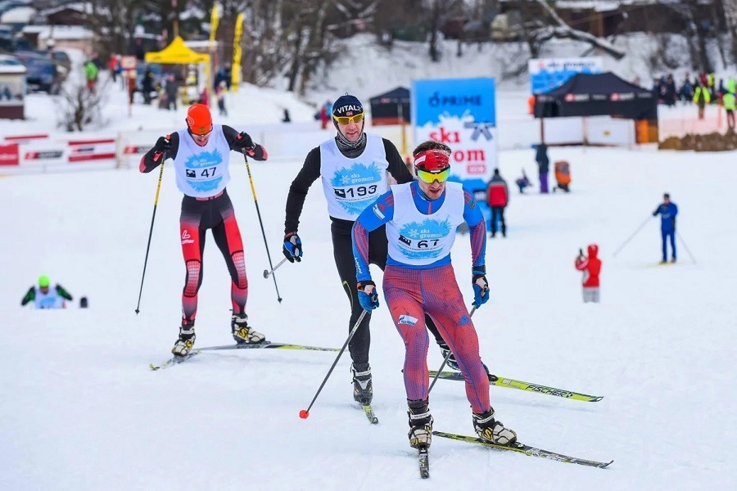

Методическая разработка по физической культуре

Краткосрочный план открытого урока по теме
«Техника безопасности на уроках лыжной подготовки»
для учащихся 10 класса.

Учитель физической культуры
Калач Геннадий Васильевич

Форма проведения урока -
дистанционно через платформу ZOOM

город Риддер
январь 2022 год

Краткосрочный план по физической культуре

ФИО педагога | Калач Геннадий Васильевич
Дата | 26.01.2022
Класс: 10 -Б | Количество присутствующих 17 | Количество отсутствующих 3
Тема урока | «Техника безопасности на уроках по лыжной подготовке».
Цели обучения в соответствии с учебной программой | 10.1.6.1. Определять травмоопасные ситуации, связанные с двигательной деятельностью
Цели урока | Ты узнаешь: технику безопасности при лыжной подготовке.  Ты научишься: использовать ТБ на уроках физической культуры

№ | Этапы | Ход урока | Ресурсы
1 | Организацион-ный момент | 1Рассылка приглашений, принять участников.  2.Разминка
2 | Постановка цели и задач | С помощью ответов на поставленные вопросы, ученики определяют тему урока:  1)ученик не допускается к уроку не сдавший что?  2) Не зная её можно получить травму.  3)Зная её, можно согреть конечности и весь организм на уроке зимой.  4)С ней вы правильно купите лыжи и палки в магазине
3 | Знакомство  с презентацией, видео | Техника безопасности при лыжной подготовке  Необходимо соблюдать технику безопасности на уроках лыжной подготовки. При занятиях лыжной подготовкой могут случаться обморожения. Обморожение (отморожение) – это повреждение тканей, возникшее при низких температурах.  Выделяют четыре степени обморожения:  - побеление кожи – 1-я степень обморожения;  - волдыри – 2-я степень обморожения;  - потемнение и отмирание – 3-я степень обморожения;  - пораженные участки подлежат ампутации – 4-я степень обморожения.  Начальные проявления обморожения во всех случаях схожи, что не позволяет достоверно определить степень обморожения в первые часы после травмы: потеря чувствительности;  - ощущение покалывания или пощипывания.  При первых признаках обморожения следует:  убрать пострадавшего с холода;  наложить на участок обморожения согревающую ватно-марлевую повязку в несколькослоев;  дать выпить горячего чаю, теплого молока;  зафиксировать обмороженную конечность;  вызвать бригаду скорой медицинской помощи.  При обморожении нельзя: растирать обмороженные участки тела снегом (кровеносные сосуды кистей и стоп очень хрупки, и поэтому возможно их повреждение, а возникающие микроссадины на коже способствуют занесению инфекции).  При температуре воздуха ниже 15 градусов не рекомендуется проводить занятия по лыжной подготовке.  1. Одежда  Одежда для лыжной подготовки должна защищать от ветра и холода, быть легкой и удобной, не сковывающей движений. В лыжном спорте используются ботинки различной жесткости. Мягкие ботинки используются в любительском спорте, а жесткую обувь приобретают профессиональные спортсмены  2. Лыжи Лыжи – приспособления, облегчающие передвижение по снегу: снегоступы, горные лыжи, беговые лыжи, прыжковые лыжи, водные лыжи. Лыжи должны быть подобраны по росту занимающегося и находиться в исправном состоянии.  3. Правила подбора беговых лыж.  Правила подбора беговых лыж для конькового и классического хода различны. Лыжи для конькового хода должны быть на 15–20 см больше роста лыжника. Рекомендуемая длина лыж для классического хода – на 25–30 см больше роста лыжника. В своё время нас учили подбирать лыжи так. Встать прямо - вытянуть прямую руку вверх с согнутой кистью под 90 градусов. Лыжи должны упираться кончиками в ладонь.  4. Палки. Палки, как и лыжи, подбираются по росту. Они должны иметь наконечник, кольцо и регулируемой длины ремень для кисти руки. Высота палок для классического хода подбирается под руку вытянутую в сторону прямо на уровне подмышки.  Как согреть себя на морозе?  Лицо. Для отогревания лица на морозе можно сделать несколько глубоких наклонов вперед или же немного пройтись, наклонившись вперед туловищем в пояснице. Таким образом, в голове улучшается кровообращение. Также нос, щеки и уши можно растирать пальцами рук, что тоже улучшает в них кровообращение и соответственно прилив тепла. Только воздержитесь от растирания обмороженных участков снегом, поскольку это усиливает патологический процесс обморожения и может сильно навредить коже.  Пальцы рук и ног. Вспомните, как вы кидали камень, вот таким же образом, резко, только не сжимая пальцы в кулак, делайте выбросы рук вперед. Можно также пальцы рук засунуть себе под мышки. Для согревания ног, нужно качать ногами «вперед-назад», как будто это движется маятник. Чем больше раскачивание ног и выше интенсивность этого действия, тем быстрее происходит отогревание ног.  Организм в общем. Выполните активно несколько элементов зарядки – приседания, отжимания, бег на месте. Однако помните, чем больше человек замерзает, потом отогревается и снова замерзает, тем для него это хуже, т.к. при согревании из кожи выступает пот, который является хорошим проводником температуры, и если он охладится, тогда холод и мороз будут еще сильнее атаковать.  Температурный режим при проведении занятий на улице.  16 - 17 лет – Допускается проводить занятия на улице:  без ветра -16С,  скорость ветра 5м/c -15C,  скорость ветра 6-10м/c -10C,  скорость ветра более 10м/c - занятия не проводятся. | Презентация  https://nsportal.ru/shkola/fizkultura-i-sport/library/2015/01/30/prezentatsiya-po-tekhnike-bezopasnosti-na-urokakh
4 | Закрепление изученного материала | Вопрос-ответ.  1) Какая дистанция при движении по лыжне?  2)При спуске с горы  3)Первые признаки обморожения  4)Как правильно подобрать палки и лыжи  «Да или Нет»
5 | Рефлексия | Сегодня я узнал…На уроке я научился…Мне было трудно…Мне было непонятно…Теперь я знаю, что…Меня удивило…Я бы хотел узнать, почему…

